Szűcs Attila DJA75O

7. Operációs rendszerek gyakorlat

1. Feladat:
   1. 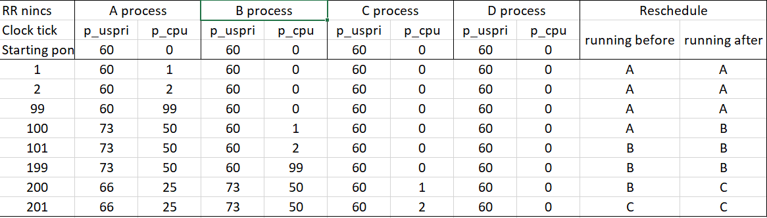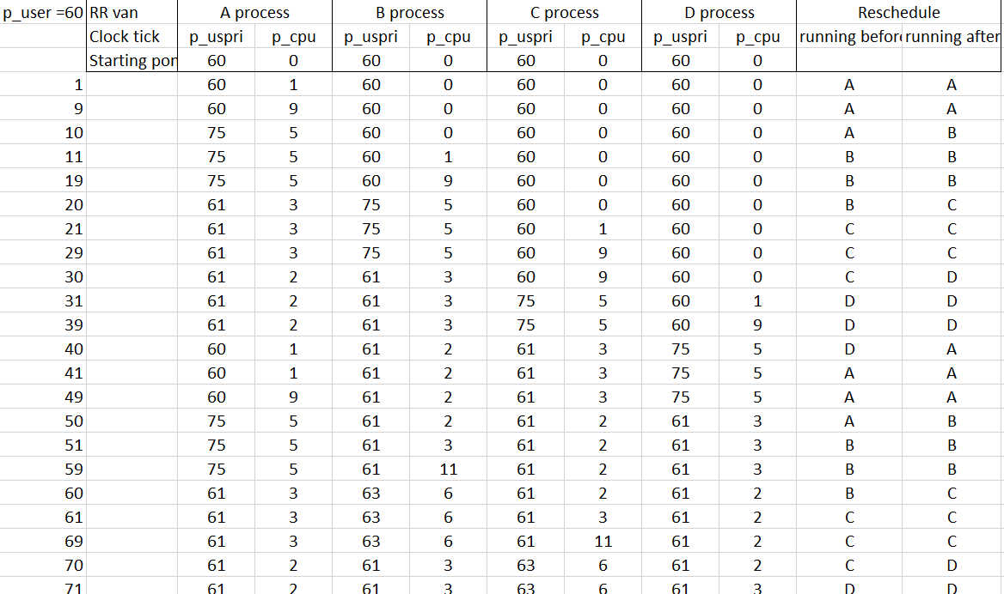A meg határozott ütemezés RR-el és RR nélkül
2. Feladat:

Elkészítettem a programot.

